Консультация учителя-логопеда в рамках КЦ
Выполнила: Майорова А.М.

Рекомендации по выполнению артикуляционной гимнастики
Когда маленький ребенок, пытаясь что-то сказать родителям, забавно коверкает звуки, это вызывает улыбку умиления у всех. Но, время идет, малыш подрастает и все так же продолжает не выговаривать слова. И теперь уже родителям не до улыбок. Возникает
проблема, которую необходимо решать.
Формирование правильного произношения обычно заканчивается к пяти годам, но, к сожалению, иногда этот процесс затягивается. Это только кажется, что произносить звуки очень просто. На самом деле этот процесс сложен. Он затрагивает многие органы: губы, язык, мягкое небо и нижнюю челюсть. Причем все они обязательно должны работать сообща. Подвижность этих органов у ребенка развивается долго и постепенно.
Очень многие родители не могут на слух определить проблему с артикуляцией, а некоторые считают, что она решится сама по себе со временем. Это неверно. Неправильное произношение само не пройдет. Ребенку сможет помочь артикуляционная гимнастика.
Артикуляционная гимнастика — это комплекс упражнений, одни из которых помогают улучшить подвижность органов артикуляции, другие — увеличить объём и силу движений, третьи вырабатывают точность позы губ, языка, необходимую для произнесения того или иного звука.

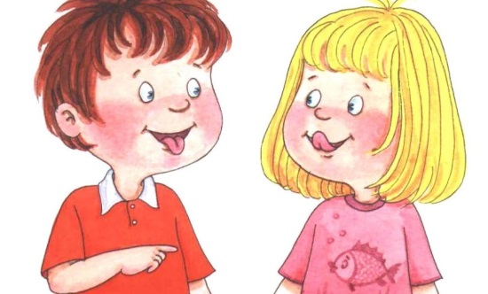

Рекомендации к проведению упражнений:
- Артикуляционную гимнастику выполняют сидя, так как в таком положении у ребенка прямая спина, тело не напряжено, руки и ноги находятся в спокойном положении.

- Сначала упражнения надо выполнять медленно, перед зеркалом, так как ребёнку необходим зрительный контроль. Ребенок должен хорошо видеть лицо взрослого, а также свое лицо, чтобы самостоятельно контролировать правильность выполнения упражнений. Поэтому ребенок и взрослый во время проведения артикуляционной гимнастики должны находиться перед настенным зеркалом. Также ребенок может воспользоваться небольшим ручным зеркалом (примерно 9х12 см), но тогда взрослый должен находиться напротив ребенка лицом к нему.

- Затем темп упражнений можно увеличить и выполнять их под счёт. Но при этом следите за тем, чтобы упражнения выполнялись точно и плавно, иначе занятия не имеют смысла.

- Лучше заниматься 2 раза в день (утром и вечером) в течение 5-7 минут, в зависимости от возраста и усидчивости ребёнка.

- Каждое упражнение выполняется по 5-7 раз.

- Статические упражнения выполняются по 10-15 секунд
- (удержание артикуляционной позы в одном положении).

- При отборе упражнений для артикуляционной гимнастики надо соблюдать определенную последовательность, идти от простых упражнений к более сложным. Проводить их лучше эмоционально, в игровой форме.

- Занимаясь с ребенком 3-4 летнего возраста, следите чтобы ребенок усвоил основные движения.

- К ребенку 4-5 лет требования повышаются: движения должны быть всё более чёткими и плавными, без подёргиваний.

- В 6-7 лет ребенок выполняет упражнения в быстром темпе и умеет удерживать положение языка некоторое время без изменений.
- Некоторая детская напряженность в самом начале занятий вполне естественна. Со временем малыш расслабится, и будет вести себя более непринужденно. Взрослый должен постараться создать положительный эмоциональный настрой, чтобы не отпугнуть маленького ученика и не вызвать у него отрицательных эмоций.

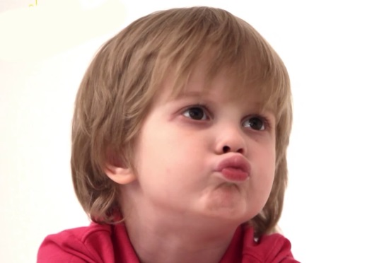

Комплекс артикуляционных упражнений

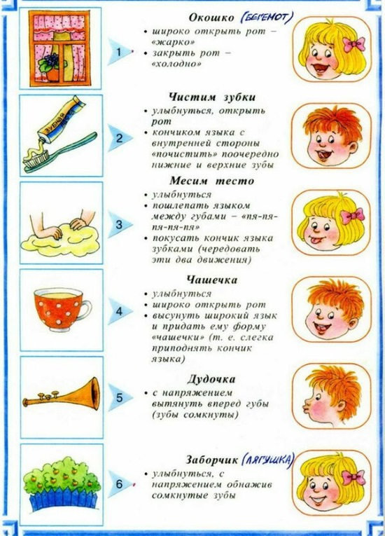
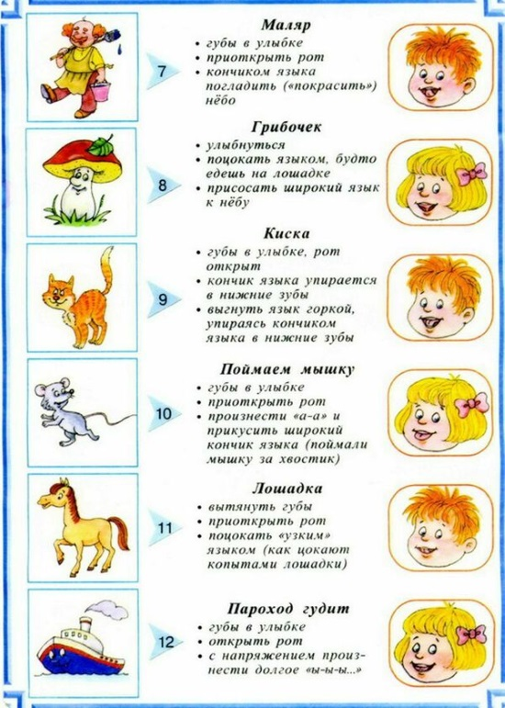

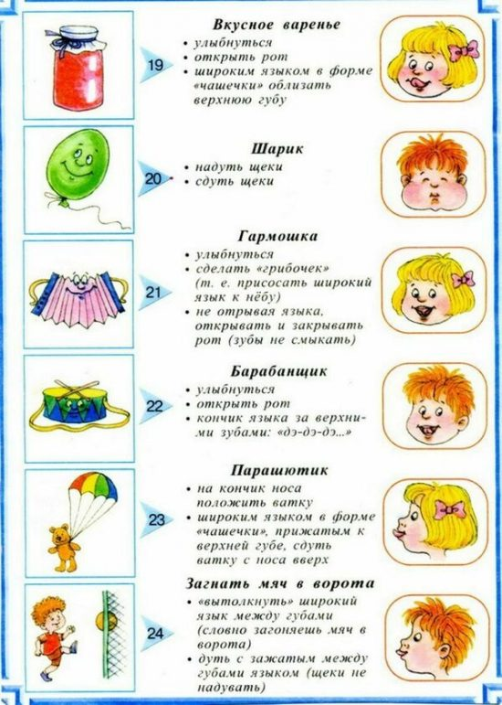

ПОМНИТЕ!
Артикуляционная гимнастика только подготовит речевой аппарат вашего ребёнка к правильному произношению, но не сможет заменить собой специалиста-логопеда.

